فهرست مطالب

عنوان صفحه
1- معرفی پروژه........................................................................................................................................1
2- نقشه ها و پلان های طبقات ..............................................................................................................1
3- جزئیات دیوارها ............................................................................................................................... 6
4- جزئیات سقف ها ..............................................................................................................................9
5- جزئیات راه پله ................................................................................................................................11
6- توزیع ثقلی .....................................................................................................................................13
7- محاسبه بار قاب ها در طبقات ........................................................................................................14
8- محاسبات باربرف.............................................................................................................................15
9- سرعت مبنای باد..............................................................................................................................16
10- محاسبه بار راه پله .........................................................................................................................16
11- بارگذاری بام ...................................................................................................................................18
12- بار زلزله .........................................................................................................................................20

عنوان شکل | صفحه
شکل1) پلان موقعیت | 1
شکل2) پلان طبقه همکف | 2
شکل3) پلان تیپ طبقات | 2
شکل4) پلان شیب بندی بام | 3
شکل 5) پلان تیر ریزی | 3
شکل 6)پلان تیپ خرپشته | 4
شکل7) نمای غربی | 4
شکل8) تاب ساده محورهای A وF | 5
شکل9) قاب خمشی محور3 | 5
شکل10) دیوار 10cm داخلی | 6
شکل11) دیوار cm 20 محیطی بدون نما | 7
شکل12) دیوار cm 20 محیطی نمادار | 7
شکل14) جزئیات سقف طبقات | 9
شکل15) جزئیات سقف بام | 10
شکل16) جزئیات راه پله | 11
شکل 17) مقطع A-A | 11
شکل18) تصویر بار پله در امتداد قائم | 13
شکل 19) نمایش جزئیات تیرریزی در اتاق راه پله | 16
شکل 20) نمایش بارهای نقطه ای وارد بر محور | 17
شکل21) نمایش عرض بارگیری تیرهای GI-HJ | 17
شکل22) نمایش بارگذاری طبقات | 18
شکل23) نمایش بارگذاری بام | 18
شکل24) قاب محور 1 | 19
شکل25) قاب محور 2 | 19
شکل26) قاب محور 3 | 20

1- معرفی پروژه
در این مبحث بارگذاری یک ساختمان چهار طبقه اسکلت فلزی با کاربری مسکونی مد نظر قرار گرفته است. این ساختمان در شهر زاهدان ساخته می شود و پلان های معماری و جزئیات معماری ساختمان در شکل های 1 تا 9 نشان داده شده اند. هندسه سازه منظم است و در وجه غربی دیوار نمادار (از جنس سنگ تراورتن ) و در وجوه شمالی ، شرقی و جنوبی سازه, دیوارها بدون نما هستند. همانطور که در جزئیات سقف نشان داده شده است ضخامت تمام شده cm 30 در نظر گرفته شده است. ارتفاع جان پناه m 7/0 است. پلان همکف با ارتفاع خالص m 5/2 , پارکینگ است. ساختمان در منطقه ای با لرزه خیزی و منطقه با برف متوسط قرار دارد و در منطقه ای با خاک نوع III احداث شده است. در این پروژه تعیین بارهای مرده و زنده وارد بر ساختمان مد نظر قرار داده شده است, علاوه بر آن بارهای زنده وارده نیز بر اساس آیین نامه ( مبحث ششم : بارهای وارد بر ساختمان ) تعیین شده است.
2- نقشه ها و پلانهای طبقات
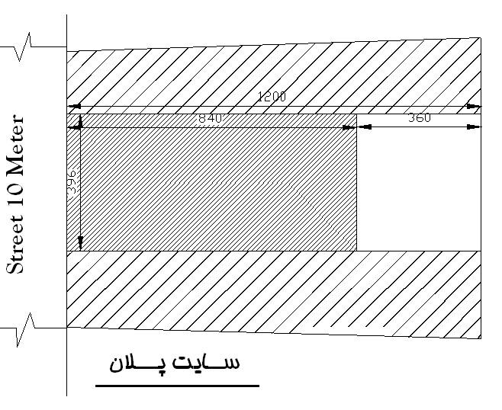

شکل1( پلان موقعیت

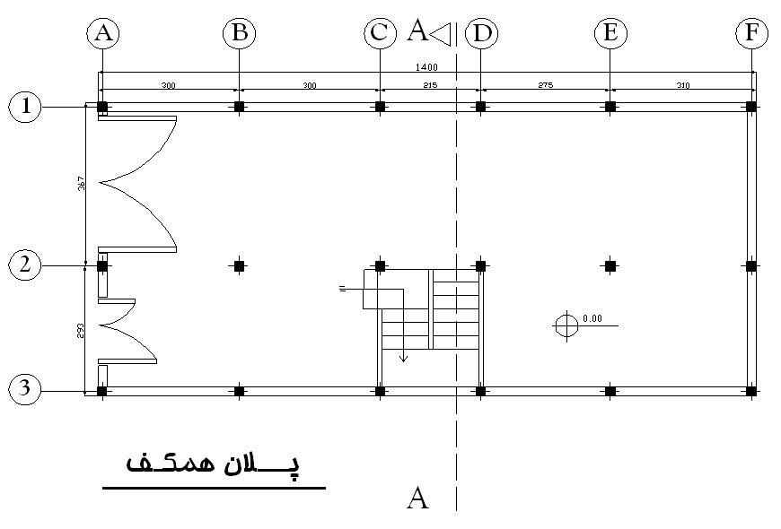

شکل2) پلان طبقه همکف

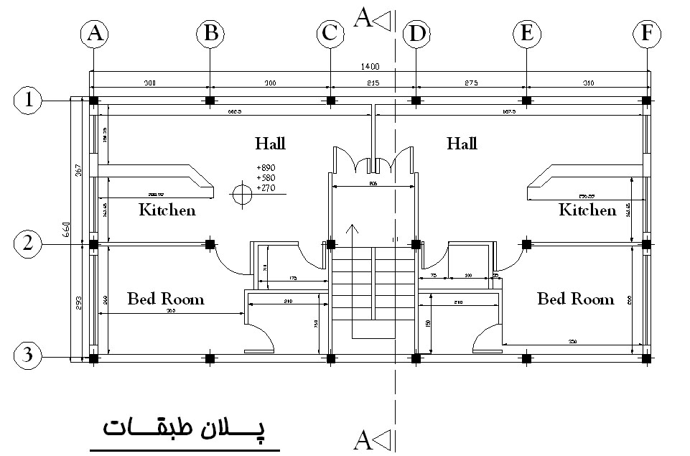

شکل3) پلان تیپ طبقات

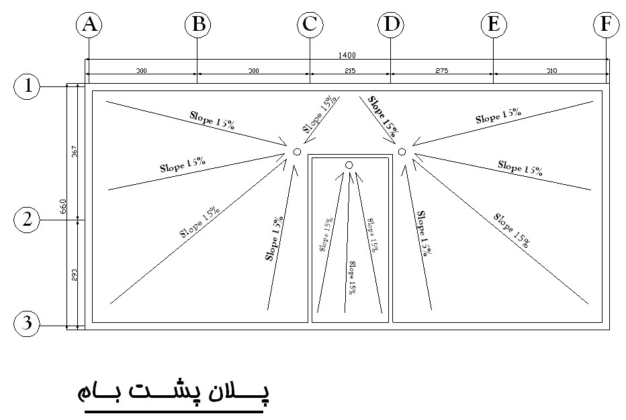

شکل4) پلان شیب بندی پشت بام
شکل 5)پلان تیر ریزی

شکل6) پلان خرپشته

شکل 7) نمای غربی

شکل8) قاب ساده محورهای A وF
شکل9) قاب خمشی محور 3
3- جزئیات دیوارها :
با توجه به نقشه های ارائه شده و ضوابط اجرایی جزئیات زیر برای دیوارهای ساختمان در نظر گرفته شده است.
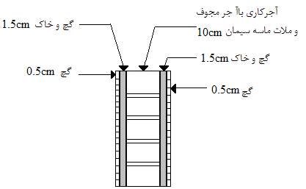
شکل10) جزئیات دیوار cm 10داخلی

جدول1)محاسبه بار دیوار 10 سانتی متری
ردیف | جزئیات | بارواحد حجم(kg/m³ ) | ضخامت(m) | بار واحد((kg/m²
1 | ملات گچ | 1300 | 005/0 | 13=2*005/0 * 1300
2 | ملات گچ و خاک | 1600 | 015/0 | 48 =2*015/0 * 1600
3 | آجرکاری با آجر مجوف وملات ماسه سیمان | 850 | 1/0 | 85 = 1/0 * 850
مجموع |  | kg/m² 146

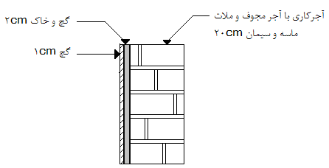
شکل11) جزئیات دیوار 20cm محیطی بدون نما

جدول2) محاسبه بار دیوارهای cm 20 محیطی بدون نما
ردیف | جزییات | جرم واحد حجم(kg/m³ ) | ضخامت(m) | بار کل((kg/m²
1 | ملات گچ | 1300 | 01/0 | 13 = 01/0 * 1300
2 | ملات گچ و خاک | 1600 | 02/0 | 32 = 02/0 * 1600
3 | آجرکاری با آجر مجوف وملات ماسه سیمان | 850 | 2/0 | 170 = 850 * 2/0
مجموع |  | Kg/m ² 215
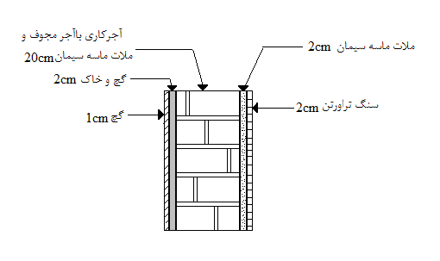
شکل12) جزئیات دیوارcm 20 محیطی نمادار

جدول3) محاسبه باردیوارهای محیطی نمادار cm20
ردیف | جزئیات | جرم واحد حجم(kg/m³ ) | ضخامت(m) | بار کل((kg/m²
1 | سنگ تراورتن | 2400 | 02/0 | 48 = 02/0 * 2400
2 | ملات ماسه سیمان | 2100 | 02/0 | 42 = 02/0 * 2100
3 | آجرکاری با آجر مجوف و ملات ملات ماسه سیمان | 850 | 2/0 | 170 = 2/0 * 850
4 | ملات گچ وخاک | 1600 | 02/0 | 32 = 02/0 * 1600
5 | ملات گچ | 1300 | 01/0 | 13 = 01/0 * 1300
مجموع |  | $m^{2}$ kg/ 305
ازآن جا که وزن واحد سطح دیوارهای داخلی کمتر از$m^{2}$/ kg 275 است می توان از سر بار معادل برای تیغه ها استفاده کرد. ارتفاع خالص در طبقات m8/2 و در پارکینگm 2/2است . درپارکینگ فرض شده است که دیوارها روی کف اجرا شده و cm 30 کف سازی زیر آن ها وجود دارد.
جدول 4) محاسبه وزن دیوارها در طبقات و پارکینگ
ردیف | جزییات | طول(m) | وزن واحدسطح ((kg/m²
1 | دیوار cm 10درطبقات | 2/30 | 146
2 | دیوارcm 10 درپارکینگ | 6/6 | 146
وزن دیوارهای پارکینگ ( به همراه کاهش بازشو)
92/2119 = 2/2 * 6/6 * 146≅ 5/2077 kg
وزن دیوارهای طبقات ( به همراه کاهش بازشو)
7/12345 = 8/2 * 2/30 * 146 ≅ 5/11111 kg
مساحت پلان $m^{2}$98
محاسبه سربار معادل تیغه پارکینگ kg/m ² 5/21 19/21 = 98 ÷ 5/2077 محاسبه سربار معادل تیغه طبقات kg/m² 5/113 31/113 = 98 ÷ 5/11111
در این پروژه جزئیات سقف طبقات و بام به صورت زیر در نظر گرفته شده است :
4- جزئیات سقفها:
از پارتیشن پارکینگ تنها جهت محاسبه وزن طبقه همکف استفاده شده و نقشی در بارگذاری قاب ها ندارد .
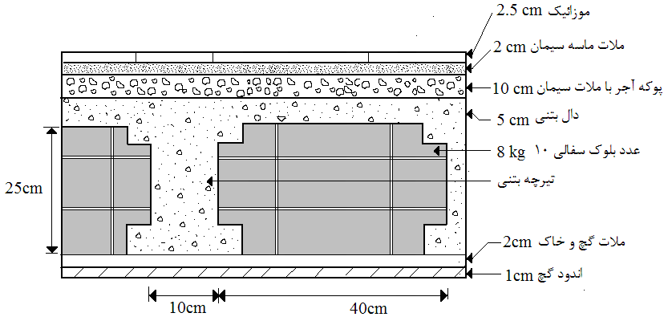
سرامیک 0.5 cm
بلوک سفالی

شکل18)جزئیات سقف طبقات
شكل14) جزئيات سقف طبقات
جدول5) محاسبه وزن سقف طبقات
ردیف | جزییات | بارواحدحجم  (kg/m³ ) | ضخامت(m) | بار کل((kg/m²
1 | سرامیک | 2100 | 005/0 | 5/10 = 005/0 * 2100
2 | ملات ماسه سیمان | 2100 | 02/0 | 42 = 02/0 * 2100
3 | پوکه ریزی با ملات سیمان | 850 | 1/0 | 85 = 1/0 * 850
4 | دال بتنی | 2500 | 05/0 | 125 = 05/0 * 2500
5 | بلوک سفالی | _ | _ | 100 = 10 * 10
6 | تیرچه بتنی | 2500 | _ | 125=2500* 25/0 * 1/0 * 2
7 | ملات گچ وخاک | 1600 | 02/0 | 32 = 02/0 * 1600
8 | ملات گچ | 1300 | 01/0 | 13 = 01/0 * 1300
مجموع |  | Kg/m ² 5/532

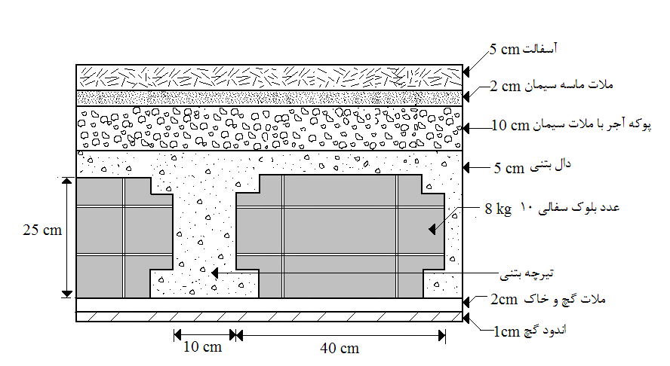
قیرگونی دولا
بلوك سفالي

شکل15) جزئیات بام
جدول6) محاسبه وزن سقف بام
ردیف | جزییات | جرم واحد حجم(kg/m³ ) | ضخامت (m) | بار کل((kg/m²
1 | آسفالت | 2200 | 05/0 | 110 = 05/0 * 2200
2 | ملات ماسه سیمان | 2100 | 02/0 | 42 = 02/0 * 2100
3 | پوکه ریزی با ملات سیمان | 850 | 1/0 | 85 = 850 *1/0
4 | دال بتنی | 2500 | 05/0 | 125 = 2500 * 05/0
5 | بلوک سفالی | _ | _ | 100 = 10 * 10
6 | تیرچه بتنی | 2500 | _ | 125=2500*25/ *1/0*2
7 | ملات گچ و خاک | 1600 | 02/0 | 32 = 02/0 * 1600
8 | ملات گچ | 1300 | 01/0 | 13 = 01/0 * 1300
9 | قیرگونی دولا | 15 | _ | 15 = 1 * 15
مجموع |  | Kg/m² 647
به دلیل اینکه در پوکه ریزی های سقف از اضافات و خرده های آجرکاری استفاده می شود ، لذا برای محاسبه بار پوکه ریزی از بار اعمال شده توسط آجر کاری با آجر مجوف و ملات ماسه سیمان استفاده شده است .
5- جزئیات راه پله:
جزییات راه پله مطابق شکل زیر در نظر گرفته شده است :

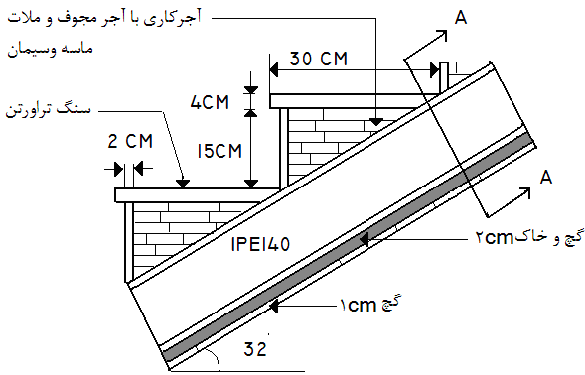
فشاری

شکل20) جزئیات راه پله

شکل16) مقطع پله

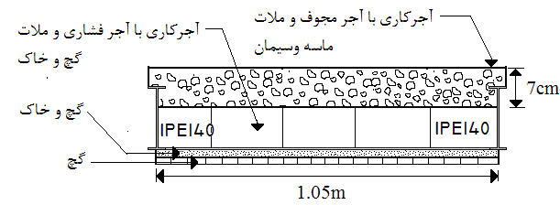

شکل17) مقطعA-A
برای محاسبه بار مرده راه پله ابتدا وزن پله در امتداد شیب محاسبه و سپس در امتداد قائم تصویر می کنیم.
جدول 7) محاسبه وزن گام پله ها
ردیف | جزئیات | جرم واحد حجم (kg/m³ ) | کل بار((kg/m²
1 | سنگ کف افقی تراورتن | 2500 | 5/31= 2500 * 04/0*05/1*3/0
2 | سنگ قائم تراورتن | 2500 | 88/7=2500*02/0*05/1*15/0
3 | آجر کاری با آجر فشاری و ملات ماسه سیمان | 1850 | 75/75=1850*05/1*26/0*15/0
وزن گام پله |  | Kg/m² 5/115 13/115

جدول 8) محاسبه وزن مصالح زیر پله
ردیف | جزئیات | جرم واحد حجم (kg/m³ ) | کل بار((kg/m²
1 | تیرآهنIPE140 | 9/12 | 8/25=9/12*2
2 | آجر کاری با آجر فشاری وملات گچ وخاک | 1750 | 75/183=1750*05/1*1/0
3 | آجرکاری با آجر مجوف و ملات ماسه وسیمان | 850 | 4/62=850*05/1*07/0
4 | ملات گچ | 1300 | 65/13=05/1*1300*01/0
5 | ملات گچ و خاک | 1600 | 6/33=05/1*1600*02/0
مجموع |  | Kg/m² 5/323 28/319
بار پله بر واحد طول تصویر شده روی افق عمل می کند. بار واحد طول پله در سطح افقی بر اساس طول متوسط کف پله برابر30cm به صورت زیر بدست می آید :
q=W. cos$θ$
Kg/m 767 = (32 cos ÷ 5/323) + (3/0÷ 5/115) =Q

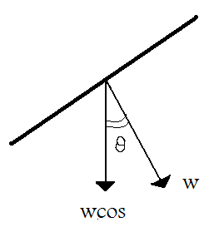
W Cosθ

شکل 18) تصویربار پله در امتداد قائم
با توجه به بارگذاریهای محاسبه شده در قسمت های قبلی بارهای مرده ساختمان مطابق جدول زیر خلاصه شده است . بار زنده هر بخش نیز با توجه به آیین نامه مربوطه در جدول ارائه شده است .
جدول9) خلاصه بارگذاری سازه
طبقه | بار مرده سقف ((kg/m² | بارتیغه ها  ((kg/m² | دیوارجانبی بدون نما ((kg/m² | دیوار جانبی نمادار((kg/m² | بار زنده  ((kg/m²
بام وخرپشته | 697 | - | 215 | 305 | 150
طبقات | 5/582 | 5/113 | 215 | 305 | 200
پارکینگ | 5/582 | 5/21 | 215 | 305 | 500
پله ها | 697 | - | 215 | 305 | 350

بار پله ها در اتاق پله است. در جدول فوق برای محاسبه بار مرده سقف بار اسکلت سازه نیز برابرkg/m² 50 فرض و اعمال شده است .
6- توزیع بار ثقلی
با توجه به جهت تیرچه ها و قاب های ساختمانی بارهای وارده بین بخش های مختلف توزیع می گردد. در توزیع بار, بار مرده با بار تیغه جمع خواهد شد . توزیع بار سقف ها به صورت یک طرفه است, زیرا سقف های تیرچه بلوک بار را بصورت یک طرفه توزیع می کنند. در بارگذاری یک طرفه کافی است شدت بار در نصف طول دهانه ( عرض بارگیر ) در جهت تیرچه ضرب شود تا بار واحد طول تیرها بدست آید. بار اتاق پله نیز بصورت یک طرفه در جهت شمشیری ها توزیع می شود . برای محاسبه باردیوارهای جانبی, کافی است بار واحد در ارتفاع خالص طبقات برابرm 8/2 ضرب شود. برای جان پناه باز شو ضروری نیست .
7- محاسبه بارقاب ها در طبقات
به منظور تعیین بارهای وارد بر هر قاب با توجه به سطح بارگیر به صورت زیر عمل می نماییم.
بارگسترده قاب 1 در پشت بام
(ارتفاع جان پناه * بار واحد دیوارجانبی بدون نما ) + ( عرض بارگیر * بار مرده سقف ) = بار مرده
Kg/m95/1439 =(7/0 * 215) + (85/1*697)q_{D}=
(عرض بارگیر) * (بار واحد زنده) = بار زنده
Kg/m5/277 = (85/1 *150) = q_{L}
بارگسترده قاب 1 در طبقات
(ارتفاع دیوار * بار واحددیوارجانبی بدون نما) + (عرض بارگیر*(بارمعادل تیغه ها + بار مرده سقف)) = بار مرده
Kg/m82/1738 = ( 8/2 * 215 ) + ( 85/1 * (32 + 5/582 ))q_{D}=
(عرض بارگیر) * (بار واحد زنده) = بار زنده
Kg/m370 = ( 85/1 * 200 ) = q_{L}
بارگسترده قاب 2 در پشت بام
( عرض بارگیر * بار مرده سقف ) = بار مرده
Kg/m95/2334 = ((5/1 + 85/1) * 697)q_{D}=
(عرض بارگیر) * (بار واحد زنده) = بار زنده
Kg/m5/502 = (( 5/1 + 85/1 ) *150) = q_{L}
بارگسترده قاب 2 در طبقات
( عرض بارگیر * (بارمعادل تیغه ها + بار مرده سقف)) = بار مرده
Kg/m57/2058 = (( 5/1 + 85/1 ) * (32 + 5/582 ))q_{D}=
(عرض بارگیر) * (بار واحد زنده) = بار زنده
Kg/m670 = (( 5/1 + 85/1 ) * 200 ) = q_{L}
بارگسترده قاب 3 در پشت بام
(ارتفاع جان پناه * بار واحد دیوارجانبی بدون نما ) + ( عرض بارگیر * بار مرده سقف ) = بار مرده
Kg/m1196 =(7/0 * 215) + (5/1*697)q_{D}=
(عرض بارگیر) * (بار واحد زنده) = بار زنده
Kg/m225 = (5/1 *150) = q_{L}
بارگسترده قاب 3 در طبقات
(ارتفاع دیوار * بار واحددیوارجانبی بدون نما) + (عرض بارگیر*(بارمعادل تیغه ها + بار مرده سقف)) = بار مرده
Kg/m75/1523 = ( 8/2 * 215 ) + (5/1 * (32 + 5/582 ))q_{D}=
(عرض بارگیر) * (بار واحد زنده) = بار زنده
Kg/m300 = (5/1 * 200 ) = q_{L}
این بارها بصورت گسترده به قاب ها وارد می شوند
8- محاسبات بار برف
بار برف ، بنا به تعریف ، وزن لایه برفی است که بر اساس آمار موجود در منطقه تجاوز از آن در سال کمتر از 2% ( دوره بازگشت 50 سال ) باشد .
بار برف بر روی بامها (P_{r}) ، را باید با توجه به زاویه شیب بام ، برای هر متر مربع تصویر افقی سطح آن ، از رابطه ی زیر تعیین نمود :
P_{r} = C_{s} . P_{s}
با توجه به اینکه ، سازه در منطقه ای با بارش برف متوسط قرار دارد ، در نتیجه Kg/m² 100 P_{s}= و چون بام ساختمان در طبقه ی بامهای مسطح و شیبدار با زاویه ی شیب کمتر از 15 درجه قرار دارد ، لذا آیین نامه 1C_{s}= معرفی می کند .
Kg/m² 100 = 100 * 1 P_{r} = C_{s} . P_{s} =
عرض بارگیر * بار برف = q_{s} بار اعمال شده توسط برف بر تیرها
Kg/m 185 = 85/1 * 100 = q_{s} قاب 1
Kg/m 335 = ( 5/1 + 85/1 ) * 100 = q_{s} قاب 2
Kg/m 150 = 5/1 * 100 = q_{s} قاب 3
9- سرعت مبنای باد
سرعت مبنای باد ، بنا به تعریف ، سرعت متوسط ساعتی باد در ارتفاع 10 متر از سطح زمین در منطقه ای مسطح و بدون مانع است که بر اساس آمار موجود در منطقه ، احتمال تجاوز از آن در سال کمتر از 2% ( دوره ی بازگشت 50 سال ) باشد .
این ساختمان در شهر زاهدان احداث می شود که سرعت مبنای باد بر حسب کیلومتر بر ساعت در آیین نامه 130 داده شده است که فشار مبنای (q) آن KN/m² 5/84 است .
نیروی ناشی از باد بر روی سطوح ساختمانها و سایر سازه ها از رابطه ی زیر محاسبه می شود :
F = P . A
در این رابطه :
P فشار یا مکش ناشی از باد است که از رابطه ی زیر به دست می آید :
P = C_{e} . C_{q} . q
در نتیجه نیروی باد ، با توجه به مقادیر آیین نامه به صورت زیر است : 4/1 = C_{q}
27 = F → 190 = P → 6/1 = C_{e} → ( 10 – 0 )
1 = F → 225 = P → 9/1 = C_{e} → ( 20 – 0 )
10- محاسبه بار راه پله ها
بار اتاق پله بصورت یک طرفه درجهت شمشیری ها توزیع می شود وبار شمشیری ها بصورت متمرکز روی تیرهای عمود بر آنها وارد می شود .پس از آن بار به قاب های جهت X انتقال می یابد.
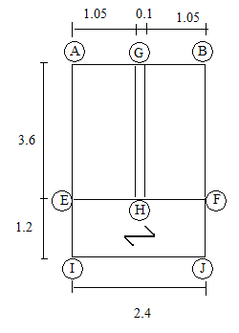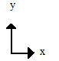
C
K
D
I
J
H
L
G
15/2
1
1/2
شکل 19) نمایش جزئیات تیر ریزی در اتاق راه پله

محاسبه بار گسترده تیرهای CG-KL-DH
( عرض بارگیر)* (بار مرده واحد سطح) = DL
( عرض بارگیر)* (بار زنده واحد سطح) = LL
Kg/m 403= (2÷05/1)*767 DL =
184=(2÷05/1)*350LL =
محاسبه بارهای نقطه ای وارد بر تیرهایCD-GH
(عرض بارگیر)* (بار مرده گسترده) =DL
( عرض بارگیر)* (بار زنده گسترده) = LL
Kg/m 424= (2÷1/2)*403DL =
Kg/m 194= (2÷1/2)*184 LL =
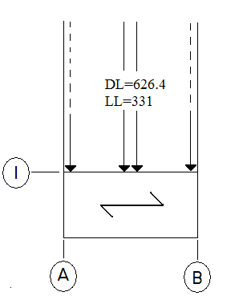
424
194

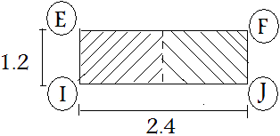
H
G
1
C
D
15/2
شکل 20) نمایش بارهای نقطه ای وارد بر محور1 شکل21) نمایش عرض بارگیر تیرهای GI-HJ

برای محاسبه بارهای وارد بر پاگرد پله طبق آئین نامه از بارهای واحد وارد بر اتاقهای اطراف آن استفاده می شود .
بارهای گسترده وارد بر HJ Kg/m 942= ( 8/2 * 146 )+(2÷15/2)*(5/532)DL= Kg/m 215= 075/1 *200LL=
بارهای گسترده وارد برEI Kg/m 981= (8/2*146)+(2÷15/2)*(5/532)DL =
Kg/m 215= 075/1*200LL=
A
B
C
D
E
F
1
2
3
LL= 0
DL= 854
LL= 0
DL= 602
LL= 1739
DL= 370
LL= 0
DL= 602
LL= 215
DL= 981
LL= 215
DL= 981
LL= 300
DL= 1524
DL= 2059
LL= 670
DL= 602
LL= 0
DL= 403
LL= 184
DL= 409
LL= 0
LL= 0
DL= 409
شکل 22) نمایش بار گذاری طبقات
11- بارگذاری بام
برای اعمال بارگذاری بام نیز به روش بارگذاری طبقات عمل می کنیم با این تفاوت که بار مرده سطح بام kg/m 647 است و بار تیغه به آن وارد نمی شود. بار دیوارهای محیطی نیز kg/m 215 در نظر گرفته شده اند.
1
2
3
A
B
C
D
E
F
LL= 376
DL= 1196
LL= 0
DL= 151
LL= 0
DL= 214
LL= 838
DL= 2335
LL= 462
DL= 2700
LL= 0
DL= 365
LL= 0
DL= 365
LL= 0
DL= 602
LL= 463
DL= 1440

شکل23) نمایش بارگذاری بام
STORY 4
STORY 3
STORY 2
STORY 1
q_{l} =300
q_{d}=1523/75
q_{s}=150
q_{l} =225
q_{d}=1196
q_{l} =300
q_{d}=1523/75
q_{l} =300
q_{d}=1523/75
شکل 24) قاب محور 1
q_{l} =670
q_{d}=2058/57
q_{s}=335
q_{l} =502/5
q_{d}=2334/95
q_{l} =670
q_{d}=2058/57
q_{l} =670
q_{d}=2058/57
STORY 4
STORY 3
STORY 2
STORY 1
q_{s}=150
q_{l} =225
q_{d}=1045/5
q_{s}=185
q_{l} =278
q_{d}=1562
q_{l} =370
q_{d}=1137
q_{l} =370
q_{d}=1137
q_{l} =370
q_{d}=1137
شکل25) قاب محور2
STORY 4
STORY 3
STORY 2
STORY 1
q_{l} =370
q_{d}=1738/82
q_{s}=185
q_{l} =277/5
q_{d}=1439/95
q_{s}=150
q_{l} =225
q_{d}=1045/5
q_{l} =370
q_{d}=1738/82
q_{l} =370
q_{d}=1738/82
A
B
CX
D
E
F
q_{l} =0
q_{d}=538
q_{l} =0
q_{d}=301
q_{l} =0
q_{d}=602
q_{l} =0
q_{d}=602
q_{l} =0
q_{d}=602
شکل 26) قاب محور3

بار زلزله: $c=\frac{\text{ABI}}{R}$
کاربرد ساختمان مسکونی درجه اهمیت متوسط I=1
محل احداث زاهدان لرزه خیزی پهنه باخطرنسبی زیاد
A=0.3 شتاب مبنای طرح
ضریب رفتار سازه:
ساختمان مورد نظر،از نظر سازه ای به صورت دو سیستم مجزا از هم است که در یک قاب ساختمانی (جهت x) قاب ساختمانی با مهاربند هم محور و در جهت y سیستم قاب ساختمانی مهاربند واگراست.

$R_{x}=6$ طبق جدول 6-7-6 در جهت x
$R_{y}=6$ مبحث ششم در جهت y
تعیین پارامتر B: (ضریب بازتاب سازه)

خطر نسبی زلزله نسبتا زیاد $T_{s}=0\text{.}5$
طبق جدول 3 آیین نامه 2800 $s=1\text{.}5$
$T_{∘}=0\text{.}1$
$$T_{x}=T_{y}=0\text{.}\text{05}(H)^{\frac{3}{4}}=0\text{.}\text{05}(\text{12})^{\frac{3}{4}}=0\text{.}\text{32}$$
$$H=2\text{.}7+(3\text{.}1)∗3=\text{12}$$
از آنجا که وزن خر پشته از 25%وزن بام کمتر است در نتیجه طبق مبحث ششم مقررات ملی ساختمان نیازی نیست که ارتفاع خرپشته محسوب شود.
$B_{x}=B_{y}=s+1=1\text{.}5+1=2\text{.}5$ $T_{∘}<T_{x}=T_{y}<T_{s}$
$$C_{x}=C_{y}=\frac{\text{ABI}}{R}=\frac{0\text{.}3∗2\text{.}5∗1}{}6=0\text{.}\text{125}$$
$$\begin{aligned}V_{x}=V_{y}=0\text{.}\text{125}∗\text{447}\text{.}5=\text{55}\text{.}\text{93} \\ V=C\text{.}W\end{aligned}$$
توزیع نیروی زلزله در ارتفاع:

$$F_{i}=(V−F_{t})\frac{w_{i}h_{i}}{{Σw}_{j}h_{j}}$$
طبق استاندارد 2800 اگر T برابر یا کوچکتر از 0.75 باشد می توان آن را صفر در نظر گرفت
$F_{t}=0$ $T<0\text{.}7$

توزیع نیروی زلزله:
$$F_{i}h_{i}^{}$$ | $$F_{\text{ix}}=F_{\text{iy}}$$ | $$h_{i}^{}$$ | $$w_{i}h_{i}$$ | $$w_{i}$$ | $$h_{i}$$ | تراز
270.76 | 21.32 | 12.7 | 1248 | 104 | 12 | بام
172.41 | 17.96 | 9.6 | 1051.62 | 118.16 | 8.9 | $$w_{3}$$
76.05 | 11.70 | 6.5 | 685.32 | 118.16 | 5.8 | $$w_{2}$$
6.18 | 1.82 | 3.4 | 288.36 | 106.8 | 2.7 | همکف
525.4 |  |  | 3273.7

ارتفاع شالوده :70cm $F=V\frac{w_{i}h_{i}}{{Σw}_{j}h_{j}}$
$h^{}=h+\text{70}\text{cm}$
نمونه محاسبات : $F=\frac{\text{55}\text{.}\text{93}∗\text{1248}}{\text{3273}\text{.}7}=\text{21}\text{.}\text{32}$
کنترل در برابر واژگونی :
طبق بند 2-3-11 استاندارد 2800 مقرر میدارد که نسبت لنگر مقاوم به لنگر واژگونی باید از 1.75 بزرگتر باشد.لنگر واژگونی نسبت به تراز زیر شالوده محاسبه می گردد.

$$F\text{.}S=\frac{\text{2006}\text{.}\text{39}}{\text{525}\text{.}4}=3\text{.}\text{81}>1\text{.}\text{75}$$

